Kvantitativní hodnocení mikrobiálních kultur
Nepřímé stanovení počtu životaschopných buněk plotnovou metodou

Cíl práce:
Jaký je rozdíl mezi přímým a nepřímým stanovením počtu buněk? Proč je v našem případě nutno promíchat zásobní vzorek? Jak poznáme kontaminaci ředícího roztoku? Proč se neroztírá kupříkladu mililitr ředění? Jaký typ media a v jakém laboratorním skle s pro plotnovou metodu používá?

Teoretická část:

Zjišťování počtu mikroorganismů je nutné při některých biochemických a genetických experimentech. Pro stanovení množství buněk mikroorganizmů v různých prostředích byla vypracována řada metod, pro daný účel se volí metoda nejlépe vyhovující. Stanovení počtu mikroorganismů se provádí v daném objemu a přepočítává obvykle na 1 ml původního vzorku. Těmito výsledky jsou pak korigovány získané výsledky experimentů.

Počet mikrobiálních buněk (CFU) se stanovuje v daném objemu (1 ml původního vzorku). K čemu se využívá:
  - sledování přírustku buněk, pokud během kultivace v tekutém mediu odebíráme reprezentativní vzorek
  - při hodnocení podílu jednotlivých skupin bakterií v celkovém zastoupení
  - k poskytnutí obrazu o fyziologickém stavu buněk, prospívání

Používané metody:

    - přímé mikroskopické (počítání samotných buněk v preparátu ze vzorku, bez kultivace.) Výhodou je rychlost, získáme však počet živých i mrtvých buněk.
    - nepřímé kultivační – kultivací části vzorku zjistíme počet životaschopných buněk (těch, co vyrostou) počítáním kolonií na agarových plotnách, dále pak stanovení počtu buněk nefelometricky na základě intenzity světla odraženého od buněk (stanovení optické denzity – kalibrační křivka a počet buněk pak z lineární části); nákladnější, časově náročnější

Přímé stanovení počtu buněk:
  - počítání v preparátu: potřeba suspenze o vhodné hustotě buněk
  - preparáty: nezbarvené (pozorování fázovým kontrastem) nebo barvené
  - počítací komůrky: Thomova, Bürkerova; je to silné podložní sklíčko s vyrytou sítí čtverečků a krycího skla. Krycí sklo se pokládá na lišty, takže vzniká mezi sklíčky prostor se známým objemem. Buňky se po napipetování usadí na dně.
  - Počítáme z asi 80ti políček
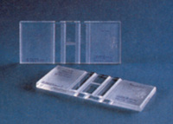 komůrka
  - Nemáme – li komůrku, počítáme na podložním skle počet buněk z urč.objemu (Př: program Lucia) a přepočítáme na celkový
  - K odlišení živých a mrtvých buněk: vitální test (barvivo nabarví jen mrtvé buňky) – stanoví se pak procento mrtvých buněk v suspenzi
  - Nebo počítání buněk v barveném preparátu (známe objem preparátu, fixujeme jej, barvíme, počítáme např.v deseti polích, vynásobíme počtem polí celého preparátu)
  - Využití filtrů

Nepřímé stanovení počtu buněk – kultivace životaschopných
  - proč se vyřeďuje postupně? Aby se zabránilo rozbití buněk osmotickým šokem
  - hustota suspenze, ze kterého se pipetuje prvních 0,1 ml: 0 -10³ buněk/ml je bez opalescence, 10⁵ buněk/ml lehce opaleskuje, 10⁷ až 10⁹ tvoří mléčný zákal dle velikosti a tvaru buněk

Stanovení buněčné hmoty:
  - přímé metody: váha sušiny: i mrtvé buňky!
stanovení obsahu N, bílkovin v buněčné hmotě
- nepřímé: turbidimetrické stanovení buněčné hmoty (zákal)

Materiál:
- Sterilní bakteriologické plotny s MPA (medium M2)
- Sterilní zkumavky
- Sterilní pipety
- Sterilní hokejky
- Sterilní fosfátový pufr (roztok R16) nebo fyziologický roztok (R1)

Bakteriální kmen: ????????????

Postup:
1) ředění kultury:
  - do sady sterilních zkumavek rozpipetujeme po 0,9 ml sterilního roztoku (R1 nebo R16)
  - z DOBŘE PROMÍCHANÉHO vzorku s kulturou (kultura v tekutém mediu v Erlenmayerově baňce) odebereme 0,1ml suspenze a přeneseme do 1. zkumavky
  - dobře mícháme a to vždy čistou špičkou; nejprve obsah první zkumavky s výsledným objemem 1 ml (pufr + 0,1 ml bakt.vzorku)
  - z rozmíchaného roztoku v první zkumavce odebereme 0,1 ml a přeneseme do další zkumavky
  - další sterilní špičkou se promíchá obsah druhé zkumavky a 0,1 ml se opět přenese do 3. zkumavky. Takto se pokračuje sž do konečného ředění
  - VŠECHNY KROKY ŘEDĚNÍ SE PROVÁDÍ STERILNÍMI POMůCKAMI

- očkování
  - popíšeme Petriho misky s MPA, tentokrát na víčko (kolonie se počítají ze dna)
  - z každé zkumavky s ředěním 10⁻⁵ až 10⁻⁶ očkujeme objem 0,1 ml suspenze na 1 misku, vždy alespoň dvě nebo tři misky od každého ředění
  - napipetovaný objem se roztírá sterilní hokejkou krouživým pohybem po celém povrchu agaru; dnem misky se otáčí proti pohybu roztírání a na hokejku se netlačí
  - při pipetování a roztírání otevíráme misky co nejméně
  - kultivujeme dnem vzhůru 2-3 dny (pro cvičení 7 dní)/30°C

3) Kontrola sterility ředícího roztoku:
  - ze zásobního R1 nebo R16 odebereme dvakrát 0,1 ml na dvě misky a rozetřeme hokejkou, kultivujeme současně s miskami pro plotnovou metodu

Nákres:

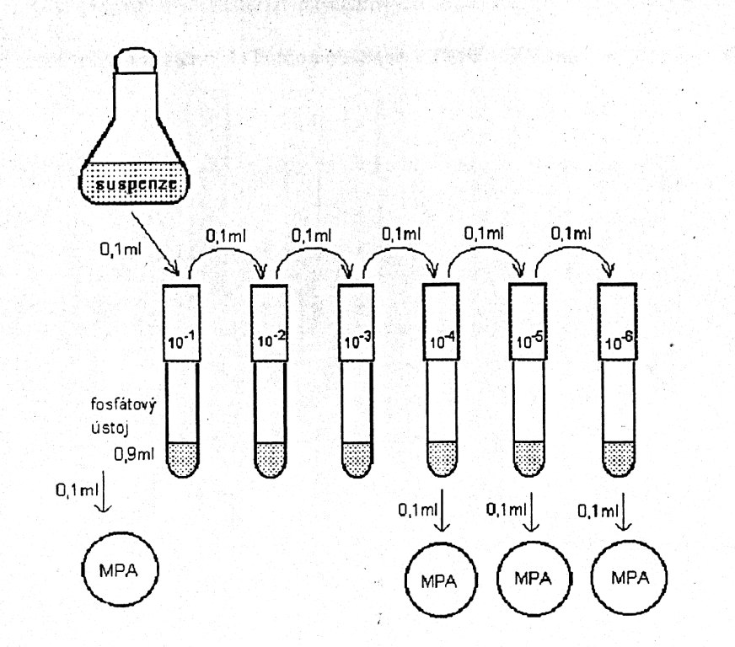

Hodnocení:
K hodnocení vybereme nejvhodnější ředění (použijeme to ředění, kde se vyskytuje 20-200 kolonií na misce) a spočítáme počet kolonií na obou miskách tohoto ředění. Kolonie počítáme ze dna misky, kde jdou také vidět, a to proto, že si je můžeme označit fixou na sklo tečkou.
Ze tří získaných hodnot vypočítáme průměr, číslo vynásobíme ředěním a hodnotou 10 (= desetina pipetovaného mililitru, abychom získali hodnotu pro mililitr celý).
Získaný údaj je hodnota CFU (colony forming units, což je počet bakterií schopných tvořit jednu kolonii, tedy počet buněk v objemu 1 ml).

Průměrný počet buněk x hodnota ředění (kladný index) x 10 = CFU

Uvádí se jako hodnota 1 až 9,9 krat 10^{x}.

Př:
Průměrný počet kolonií ze tří misek je 75. Použité ředění, ze kterého se nejlépe počítalo, bylo 10⁻⁵.
CFU = 75 . 10⁵. 10 = 7,5 . 10⁷

Tabulka počtu kolonií ze tří ředění:

 | Počet kolonií
Vhodné ředění např. 10⁻⁴ | Miska 1 | Miska 2
Počet kolonií
Průměr:

CFU =

Závěr:
Bylo naočkováno x misek s ředěním: , od každého ředění tedy x misek. Misky byly kultivovány 7 dní při 30 °C. Při odečítání výsledků (počtu kolonií) se jevilo nejvýhodnější ředění x, kterým se po zprůměrování počtu zjistilo CFU ve vzorku a to s hodnotou:
Co napovídá o chybné práci?
– příliš velký rozdíl v počtu kolonii mezi oběma miskami jednoho ředění = nesprávně promíchaný a nerovnoměrný vzorek
  - kontaminovaný ředící roztok

